重要气象信息市领导专报

2014年第31期
上 海 市 气 象 局
2014年7月23日11时30分 签发：袁招洪

台风“麦德姆”情况通报
摘要：预计台风“麦德姆”将于今天下午到上半夜在福建石狮到连江一带沿海再次登陆，之后“麦德姆”将沿着江西东北部到安徽南部一线北上。受“麦德姆”外围环流影响，本市今天夜间到25日有阵雨天气，24日中午到25日白天内陆风力6级阵风7～8级，沿江沿海地区和长江口区7级阵风8～9级，洋山港区和上海市沿海海面阵风9～10级。我们将视情况于明天发布大风预警信号。
一、“麦德姆”动态
今年第10号台风“麦德姆”于23日凌晨0时15分前后在台湾省台东县长滨乡沿海登陆，登陆时中心附近最大风力有14级（强台风级），05时“麦德姆”已由台湾省彰化县移入台湾海峡海面，并减弱为台风级，08时其中心位于距离福建省莆田市东南方向115公里的台湾海峡海面上，就是在北纬24.3度、东经119.9度，中心附近最大风力13级（38米/秒），中心最低气压965百帕。
预计“麦德姆”将以每小时20～25公里的速度向西北方向移动（见图），将于今天下午到上半夜在福建石狮到连江一带沿海再次登陆，登陆时强度为台风级（12级，33～35米/秒），之后“麦德姆”将沿着江西东北部到安徽南部一线北上，将给江西、安徽、江苏、山东等地带来强降水和大风天气。
受“麦德姆”外围环流影响，本市今天夜间到25日有阵雨天气，24日中午到25日白天内陆风力6级阵风7～8级，沿江沿海地区和长江口区7级阵风8～9级，洋山港区和上海市沿海海面阵风9～10级。我们将视情况于明天发布大风预警信号。
台风在北上过程当中，其路径和风雨影响还存在不确定性，我们将密切关注“麦德姆”对上海的风雨影响，及时报告最新情况。
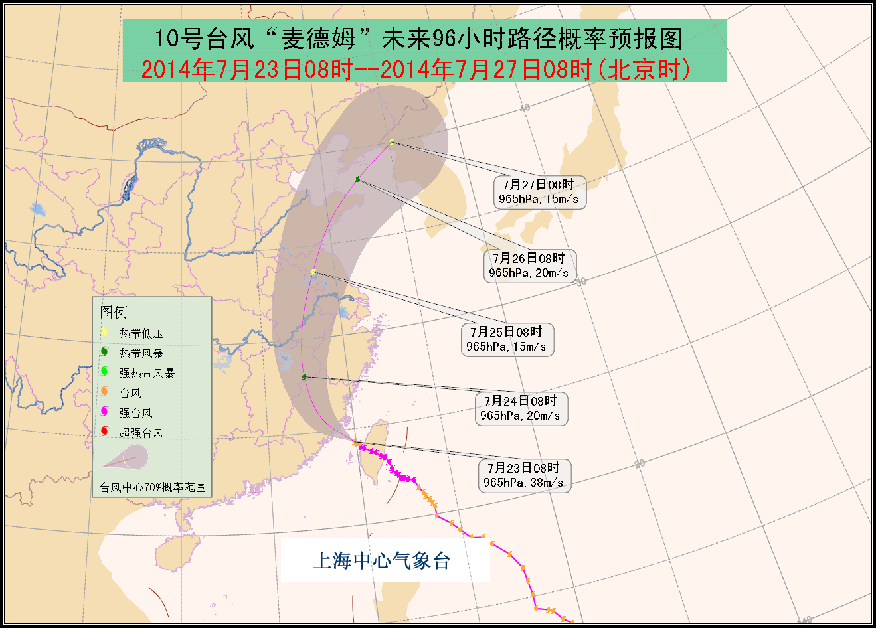
图 “麦德姆”路径概率预报图（2014年7月23日08时发布）
二、关注与建议
根据目前路径预测，台风“麦德姆”风对本市的影响大于雨的影响，将对客运、航班与交通运输等造成一定影响，请交通部门做好调度和应对准备。
请相关部门及时加固抗风能力较差的设施。农业部门及时组织农户加强对蔬菜大棚、果树等的防护。

